Instituto Tecnológico y de Estudios Superiores de Occidente
Departamento de Electrónica, Sistemas e Informática

Desarrollo tecnológico y generación de riqueza sustentable

PROYECTO DE APLICACIÓN PROFESIONAL (PAP)
Programa de Ciudades Inteligentes



4L05 VIDA DIGITAL
Redes de Sensores Inalámbrica: Ampliación de la red de sensores del campus ITESO.

PRESENTAN
Programas educativos y Estudiantes
Ing. en Electrónica. Enrique Alvarado Requena

Profesor PAP: Luis Eduardo Pérez Bernal
Tlaquepaque, Jalisco, julio de 2019

ÍNDICE

Contenido

REPORTE PAP 2
Presentación Institucional de los Proyectos de Aplicación Profesional 2
Resumen 2
1. Introducción 3
1.1. Objetivos 3
1.2. Justificación 3
1.3 Antecedentes 4
1.4. Contexto 4
2. Desarrollo 4
2.1. Sustento teórico y metodológico 4
2.2. Planeación y seguimiento del proyecto 6
3. Resultados del trabajo profesional 24
4. Reflexiones del alumno o alumnos sobre sus aprendizajes, las implicaciones éticas y los aportes sociales del proyecto 27
5. Conclusiones 29
6. Bibliografía 29
Anexos 30

REPORTE PAP

Presentación Institucional de los Proyectos de Aplicación Profesional

Los Proyectos de Aplicación Profesional (PAP) son una modalidad educativa del ITESO en la que el estudiante aplica sus saberes y competencias socio-profesionales para el desarrollo de un proyecto que plantea soluciones a problemas de entornos reales. Su espíritu está dirigido para que el estudiante ejerza su profesión mediante una perspectiva ética y socialmente responsable.
A través de las actividades realizadas en el PAP, se acreditan el servicio social y la opción terminal. Así, en este reporte se documentan las actividades que tuvieron lugar durante el desarrollo del proyecto, sus incidencias en el entorno, y las reflexiones y aprendizajes profesionales que el estudiante desarrolló en el transcurso de su labor.

Resumen

En este reporte se redacta el seguimiento dado a la ampliación de la red de sensores existente en ITESO utilizando módulos Waspmote y dispositivos XBee para la comunicación entre nodos. Contiene las pruebas realizadas para encontrar lugares con acceso a internet en el Bosque de la Primavera y las geolocalizaciones que se eligieron para proponer donde colocar estos sensores. Se encuentran también los adaptadores y circuitos electrónicos necesarios para conectar la estación meteorológica WS-3000 a una tarjeta de desarrollo Arduino y sus códigos para la lectura de las señales y transformación de estas a velocidad de aire, ráfagas de viento, dirección de viento y cantidad de lluvia en un intervalo de tiempo. Además, se encuentran documentadas las pruebas de conexión de red del nodo sensor de la planta de tratamiento en ITESO y los cambios realizados a la configuración de seguridad de la red para su la reinstalación del nodo. Por último, se documentan los cambios que se pueden realizar a la red para tener un mejor funcionamiento como la adicción de nodos en áreas verdes y urbanas alrededor de la zona metropolitana, la programación inalámbrica de los nodos sensores y la calibración de los sensores de los diferentes nodos, en específico los de la planta de tratamiento.

1. Introducción

1.1. Objetivos
Ampliar la red de dispositivos electrónicos que se encarga de monitorear las variables del ambiente en diferentes sitios claves dentro del campus ITESO y el área dentro del bosque de la primavera, para proporcionar información de manera periódica.

1.2. Justificación
El internet de las cosas ha facilitado la creación de sistemas de recopilación de datos eliminando la necesidad de tener a un humano presente recopilando información que puede ser obtenida de manera automática. Estos sistemas utilizan redes inalámbricas para enviar datos desde dispositivos electrónicos como sensores, cámaras, estaciones de trabajo u otros, siempre que estos estén conectados a una red o contengan un dispositivo que se pueda comunicar a una red.
Este proyecto tiene como finalidad utilizar estas tecnologías y dispositivos para ampliar una red de sensores que monitoreen un área designada dentro del campus ITESO y de un área en el Bosque de la primavera. Para ello se utilizan módulos Waspmote de Libelium, los cuales permiten la conexión de diversos sensores como de temperatura, humedad, CO₂, entre otros. Estos sensores son programados para hacer capturas de información en intervalos de tiempo y posteriormente enviarlos a un nodo central utilizando una red ZigBee para ser enviados por medio de Wifi a un servidor web que despliega la información obtenida.

Gracias a la información recopilada por los diferentes nodos establecidos, se ha logrado mantener informadas a las personas acerca de los cambios que se han dado en dichas áreas. Además, los nodos dentro del Bosque de la primavera han dado información pertinente acerca de los cambios en el suelo y de las condiciones climáticas en las que se encuentra el sector monitoreado. Así mismo, se ha logrado confirmar la existencia de fauna dentro del bosque, demostrando que aún hay una cadena alimenticia completa dentro de este.

1.3 Antecedentes
Este proyecto comenzó dentro del ITESO en el año 2014 abarcando algunas zonas designadas dentro del campus. Se instalaron nodos para monitorear y tener referencia de los cambios en estas zonas. Estos nodos así mismo enviaban los datos recopilados a un nodo central el cual envía la información a un servidor.
Actualmente el proyecto cuenta con nodos Waspmote los cuales cuentan con sensores para medir temperatura, aire, humedad entre otros y además contienen un dispositivo que les permite la comunicación entre ellos utilizando el protocolo ZigBee. Además, se cuenta con un nodo central el cual recopila los datos de todos estos nodos y los envía a un servidor para ser mostrados en una página web.

1.4. Contexto
En este momento el proyecto se encuentra monitoreando áreas verdes dentro del ITESO para facilitar información a servicios generales acerca de la tierra, aire y partículas que se encuentran concentradas en dichas áreas. Así mismo cuenta con un nodo de en el Bosque de la Primavera, anteriormente se encontraban dos de estos nodos, sin embargo, después del incendio de abril del 2019, solo uno se encuentra funcionando. Por último, hay otros nodos colocados en San Isidro Mazatepec, las Águilas

2. Desarrollo

2.1. Sustento teórico y metodológico

Red de Sensores Inalámbrica (WSN)

“Una red de sensores Inalámbrica consta de dispositivos de medición que están conectados a una red por dispositivos capaces de comunicarse con protocolos de comunicación inalámbrica como Wi-fi, ZigBee, Sigfox, Bluethoot, telefonía 3G, etc. La diferencia entre sensores conectados entre sí y una red de sensores es que en la red de sensores hay un coordinador que se encarga de leer los mensajes de los sensores y almacenarlos en una base de datos de un servidor web.” (Farrugia, L.I., 2011)

Internet de las Cosas

La IEEE nos da la siguiente descripción del internet de las cosas, “A network of items- each embedded with sensors- wich are connected to the internet.” (IEEE, “Internet of Things,”2014).

ZigBee

Se le da el nombre de ZigBee al conjunto de protocolos de alto nivel de comunicación inalámbrica para su utilización en radiodifusión de bajo consumo. Este protocolo está diseñado para ser utilizado en redes de que requieran una baja tasa de envió de datos, así como para redes de control. (Eady, F. 2007)
Por ejemplo, cuando se tiene una red con sensores, los cuales no están en un modo de envío constante, ZigBee es útil para evitar conexiones alámbricas. ZigBee está basado en el protocolo IEEE 802.15.4. Las especificaciones de este protocolo están definidas por la IEEE mientras que ZigBee lo define ZigBee Alliance.
El protocolo 802.15.4 tiene dos dispositivos claves, el Full Function Device (FFD), y el Reduced Function Device (RFD). El FFD es un dispositivo que tiene todas las funciones habilitadas, normalmente se encuentra activo y escuchando continuamente la red. El RFD es un dispositivo el cual tiene tareas limitadas y es propenso a tener periodos de sueño para ahorrar la batería. Dentro de ZigBee se tienen dos dispositivos, el coordinador y el end device. (Eady, F. 2007)
El coordinador establece la red ZigBee y es el encargado de alocar las direcciones a los dispositivos permitidos dentro de la red. El coordinador también está encargado de redireccionar los mensajes entre los end devices. Por otro lado, el end device es un nodo el cual tiene conexiones físicas a un sensor o ejecuta ordenes de control.
Otro dispositivo dentro de una red ZigBee es el rúter. Este nodo ZigBee se encarga de extender el alcance de la red, lo cual ayuda a aumentar el número de nodos conectados. Este dispositivo actúa como un Full Function Device (FFD) por lo que puede tener conectados sensores y ejecutar otras funciones.
Sensor
“El término sensor se refiere a un elemento de medición que detecta la magnitud de un parámetro físico y lo cambia por una señal que puede procesar el sistema.” (MECATRÓNICA LATAM, s.f.)

2.2. Planeación y seguimiento del proyecto

Ampliación de la red de dispositivos electrónicos que se encarga de monitorear las variables del ambiente en diferentes sitios claves dentro del campus ITESO y el área dentro del bosque de la primavera, para proporcionar información de manera periódica. Se debe agregar un pluviómetro a la red de sensores, así como un nodo que esté midiendo partículas CO₂ y O₂. Además, se debe restablecer el nodo que estaba instalado en la planta residual del campus ITESO y configurar los rúters necesarios para ampliar el alcance de la red hasta el edificio W.

Plan de trabajo

Fecha | Actividades | Tipo de Actividad
11/06/2019 | Investigar acerca del protocolo ZigBee | Técnico
18/06/2019 | Investigar acerca del funcionamiento del nodo Waspmote | Técnico
21/06/2019 | Hacer una lista de requerimientos de las etapas de acondicionamiento del sensor. | Profesional
25/06/2019 | Hacer pruebas con los sensores y una tarjeta conocida como Arduino. | Profesional
01/07/2019 | Realizar pruebas de funcionamiento. | Profesional
02/07/2019 | Visita a la planta para reactivar el nodo. (Agendar visita) | Operativo
05/07/2019 | Instalar el nodo en el bosque de la primavera. | Técnico
08/07/2019 | Revisar requerimientos de conexión del rúter red ZigBee. | Técnico
10/07/2019 | Realizar pruebas de transmisión con un End Point. | Profesional
12/07/2019 | Armar nodos para medir temperatura y humedad. | Técnico
Tabla 1 Actividades previstas personales

Recursos humanos
Enrique Alvarado Requena, estudiante de ingeniería electrónica.
Luis Roberto Lomeli Plascencia, estudiante de ingeniería electrónica.
Diego Eduardo Reyna Cruz, estudiante de ingeniería electrónica.
Esteban Gonzales Moreno, estudiante de ingeniería electrónica.
Fernando Iván Rico Quintero, estudiante de ingeniería ambiental.
Dr. Jorge Arturo Pardiñas Mir, cliente y asesor en producto.

Recursos tecnológicos

Módulos XBee ZigBee
Dispositivos de bajo costo y bajo consumo de energía para la constitución de redes inalámbricas de sensores empleando el protocolo ZigBee.
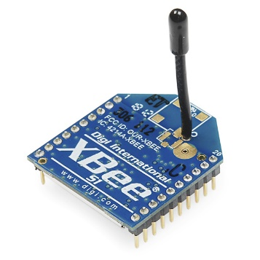
Ilustración 1 Módulo XBee
Tarjetas Grove-XBee Carrier
X-Bee Carrier es una tarjeta base para la creación de Redes de Sensores Inalámbricas (WSN) diseñada para ser utilizada con módulos de la serie Bee; en el caso del proyecto se utiliza en conjunto con la tarjeta XBee. Cuenta con un cargador USB, una batería y un cargador solar para la batería.
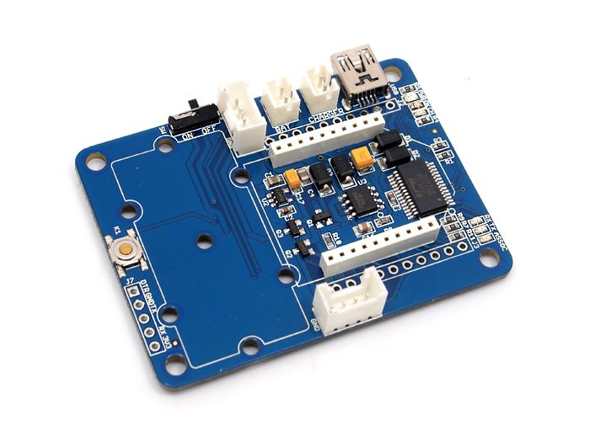
Ilustración 2 Tarjeta Grove-XBee Carrier

Bases DIP para modulo XBee
Se utiliza para conectar el módulo XBee a un microcontrolador, al ser una versión de 5V se puede conectar directamente al Arduino.
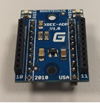
Ilustración 3 Base DIP
X-CTU, Entorno de programación para los módulos XBee.
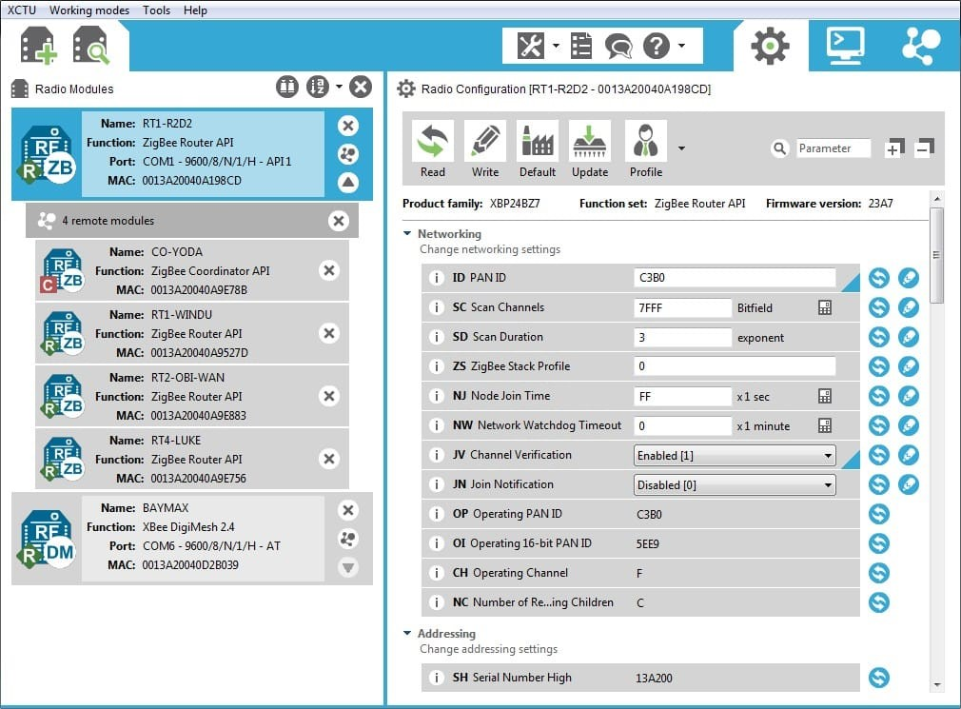
Ilustración 4 IDE X-CTU

Gateway WiFi-ZigBee
El Gateway es un dispositivo que permite la recepción de tramas de datos de sensores provenientes de módulos XBee ZigBee configurados como nodos de muestreo (End Devices) y de nodos Waspmote que emplean la trama ZigBee de envío de datos. De las tramas recibidas se obtiene la información de los valores de los sensores medidos y se envían al servidor del sistema en el formato de la trama de transmisión de datos, empleando un medio de comunicación hacia internet.
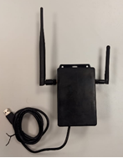
Ilustración 5 Gateway Wifi-ZigBee
Arduino UNO
Según MiArduino, Arduino Uno es una placa electrónica basada en el microcontrolador ATmega328. Cuenta con 14 entradas/salidas digitales, de las cuales 6 se pueden utilizar como salidas PWM (Modulación por ancho de pulsos) y otras 6 son entradas analógicas. Además, incluye un resonador cerámico de 16 MHz, un conector USB, un conector de alimentación, una cabecera ICSP y un botón de reseteado. La placa incluye todo lo necesario para que el microcontrolador haga su trabajo, basta conectarla a un ordenador con un cable USB o a la corriente eléctrica a través de un transformador. (JADIAZ, 2016)
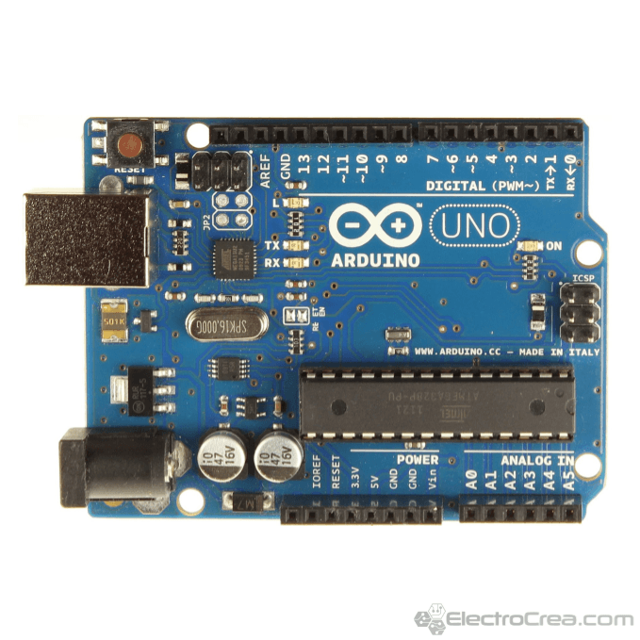
Ilustración 6 Arduino UNO

IDE Arduino, Entorno de programación de Arduino, utilizado para realizar pruebas de funcionamiento al pluviómetro.
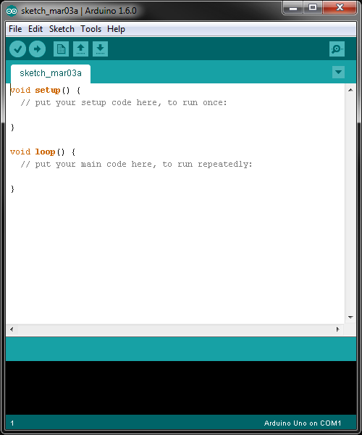
Ilustración 7 IDE Arduino

Sensores Vegetronix de Humedad VH-400 y Temperatura TERM200 para suelo.
El THERM200 es un sensor de temperatura del suelo con un rango de -40°C a 85°C con una precisión de 0.125°C. La forma de medir la temperatura es mediante la salida de voltaje del sensor, donde 0V hace referencia a -40°C y 3V a 85°C.
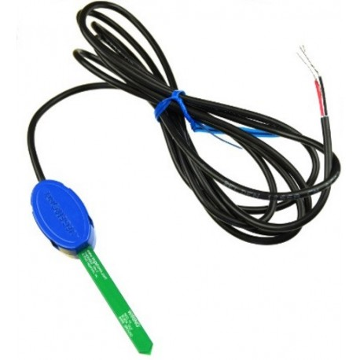
Ilustración 8 Sensor THERM200
El VH400 es un sensor de humedad del suelo el cual mide la constante dieléctrica de la tierra. La forma de medir la temperatura es mediante la salida de voltaje del sensor, donde 0V hace referencia a bajos niveles de humedad y 3V a altos niveles de humedad.
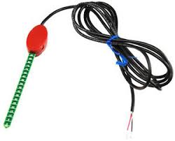
Ilustración 9 Sensor VH400

Waspmote Plug&Play con 1 antena y 2 sensores conectados (Temperatura y Humedad)
Es un encapsulado sensorial que cuenta con diversas conexiones para unir sondas que permiten realizar mediciones simultáneas y crear redes modulares reduciendo el tiempo de instalación y mantenimiento de estas. Los dispositivos Waspmote cuentan con tecnología 3G para subir los datos a la nube desde cualquier lugar que tenga acceso a la red y tienen protección contra agua y polvo.
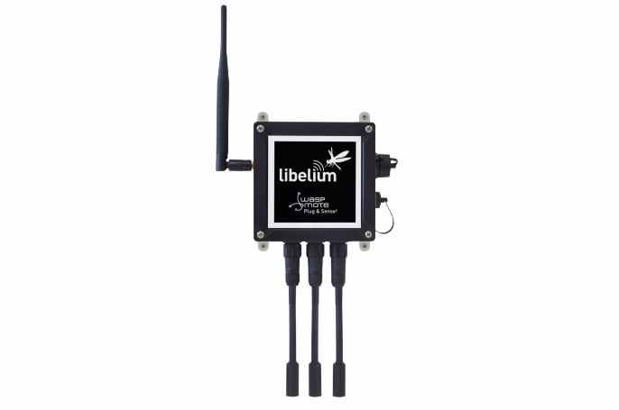
Ilustración 10 Wasomote

IDE Waspmote, Entorno de programación para Módulo Waspmote.
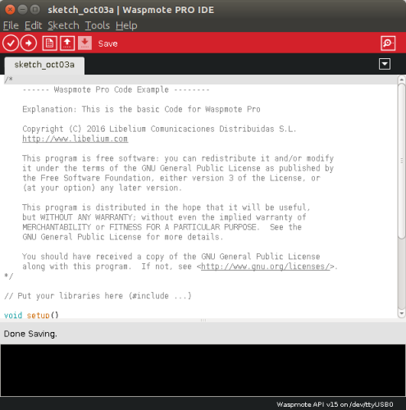
Ilustración 11 IDE Waspmote
Weather Station WS3000
Es un kit que se puede conectar al Waspmote, consiste en 3 sensores los cuales son: anemómetro, veleta y pluviómetro. Generalmente es utilizado en agricultura, sin embargo, por su bajo costo y funcionalidad se puede utilizar en otros lugares como estación meteorológica.
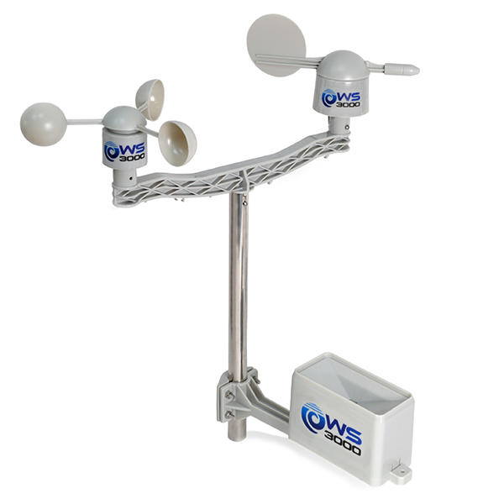
Ilustración 12 Estación meteorológica WS3000

Fechas Previstas:

Reuniones de Equipo
Fecha | Propósito | Acuerdos
21/06/2019 | Junta de avances | Se designo una fecha para cambiar el nodo de la biblioteca.  Se designo una fecha para hacer pruebas con el nodo de la planta de tratamiento.
24/06/2019 | Junta de avances | Se redistribuyeron los participantes en los entregables del nodo del bosque y del nodo biblioteca.
01/07/2019 | Junta de avances | Se discutieron los resultados de las actividades realizadas en la semana.
05/07/2019 | Junta de avances | Se decidió instalar el nodo 3G durante el fin de semana para verificar la funcionalidad de la celda solar.  Se decidió cambiar la forma de leer las señales de la estación meteorológica.

Reuniones con Asesores
Fecha | Profesor | Propósito | Acuerdos
04/06/2019 | Luis Eduardo Pérez Bernal | Visita al Bosque de la Primavera | Se hicieron pruebas con los módulos Waspmote para verificar el envío de información en el Bosque.
14/06/2019 | Jorge Arturo Pardiñas Mir | Asesoría | Se dio una asesoría del X-CTU, plataforma de programación de módulos X-Bee.
20/06/2019 | Jorge Arturo Pardiñas Mir | Asesoría y revisión de avances | Se discutieron detalles para el anexo de pluviómetro a la red de sensores, método para reinstalar el nodo dentro de la planta residual y asesoría de programas base para los nodos Waspmote.
27/06/2019 | Luis Eduardo Pérez Bernal | Asesoría de código estación WS3000 | Se resolvieron dudas de programación en torno a interrupciones y lecturas de los sensores.
3/07/2019 | Luis Eduardo Pérez Bernal | Asesoría para conexión a Access Point | Contactar al encargado de la red para revisar la configuración del Access Point.
4/07/2019 | Jorge Arturo Pardiñas Mir | Asesoría para conexión a Access Point y pruebas de routers | Se cambión la configuración de seguridad del Access Point.  Realizar pruebas de alcance de los routers con el XCTU.

- Desarrollo de propuesta de mejora

Las actividades realizadas en el bosque de la primavera fueron la localización de puntos con cobertura suficiente para enviar datos mediante el nodo sensor, la familiarización con las tramas de envío y la manera de visualizarlas en la base de datos. Para más información revisar el anexo 7. Reporte Bosque de la primavera.

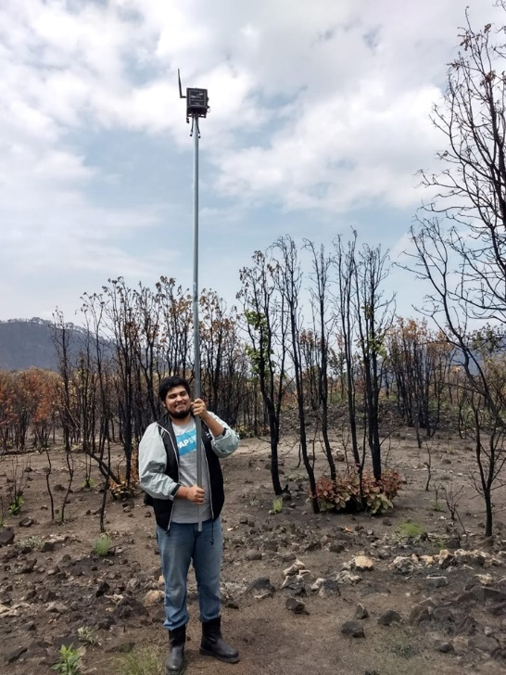
Ilustración 13 Nodo Waspmote en localización con red 3G

Para el primer entregable se redactó un reporte acerca de las características y el funcionamiento de la red ZigBee. En este se encuentran los datos generales de redes de este tipo, así como los componentes que la conforman. Así mismo contiene información de los módulos XBee PRO que se utilizan en este proyecto. Para más información revisar Anexo 1: Reporte de Red ZigBee.

Para la lectura de señales de la estación meteorológica es necesario obtener las señales de salida de la veleta, pluviómetro y anemómetro. Para ello, se requieren dos conectores hembra RJ-11, uno con 4 conexiones que corresponden a las salidas, alimentación y tierra de la veleta y el anemómetro y uno de 2 conexiones para la señal de salida y tierra del pluviómetro. A estos conectores se les soldó cables para su conexión a la tarjeta de pruebas. Para más información revisar Anexo 2: Reporte de especificaciones de Pluviómetro.

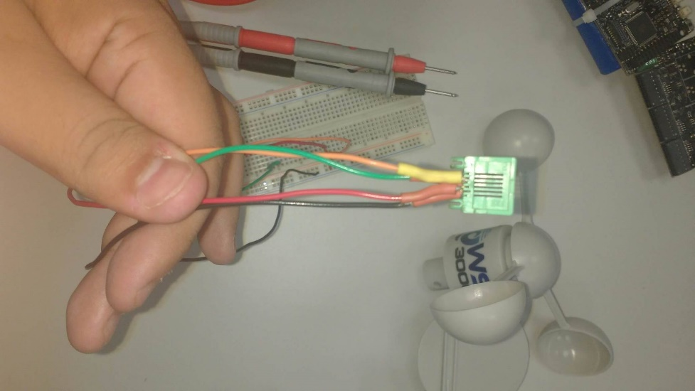
Ilustración 14 Conector RJ11 hembra

Dadas las especificaciones del fabricante, los sensores requieren conectarse con una resistencia en configuración de PULL-UP a un voltaje de referencia (para este caso 3.3V), por lo que se utilizaron resistencias de 10kΩ para completar el circuito.

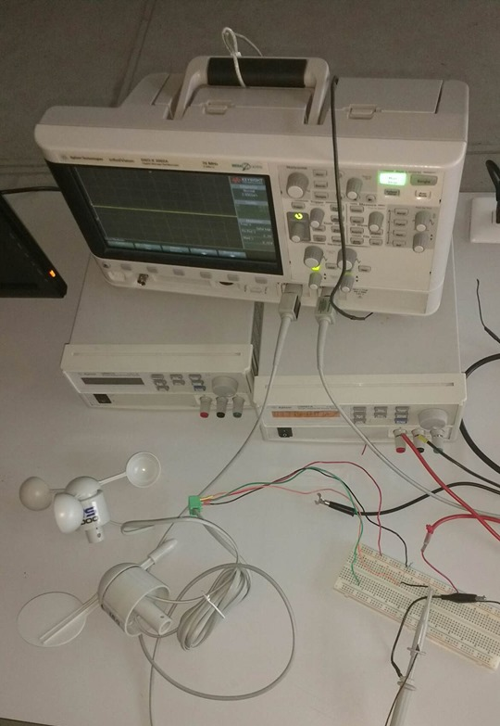
Ilustración 15 Estación de pruebas para WS3000

Una vez que las salidas fueron identificadas y corroboradas de estar correctas en comparación a los parámetros del proveedor, se continuó a programar un código que se encargara de captar las señales de los sensores y transformarlas a lecturas por medio de conversiones matemáticas.

El primer código corresponde a la veleta, este es la lectura de una señal analógica que se convierte a una referencia dentro del Arduino para conocer en qué dirección está apuntando. Para ello, se tuvo que agregar el voltaje de referencia de 3.3V de manera externa para que estuviera bien referenciada y en el código se utilizó una función llamada map() para convertir la entrada analógica a un número entero entre 0 y 3300 con una resolución de 10 bits.

Una vez la entrada es convertida, el resultado se utiliza como condicional en una estructura switch case, la cual se encarga de controlar que dirección va a ser impresa en la consola. Cabe mencionar que se hicieron 15 casos posibles de direcciones. Para más información revisar Anexo 4: Código veleta_prueba2.ino.

El segundo código corresponde al anemómetro, para este se tuvieron dos acercamientos. En primera instancia se codificó utilizando una interrupción de Arduino para que cada vez que el anemómetro completara media vuelta, el código entraría a una interrupción y aumentaría un contador. El problema con este acercamiento fue que continuamente perdía datos o agregaba conteos de más. Se intentó implementar una bandera para que esto no sucediera, pero el problema seguía.
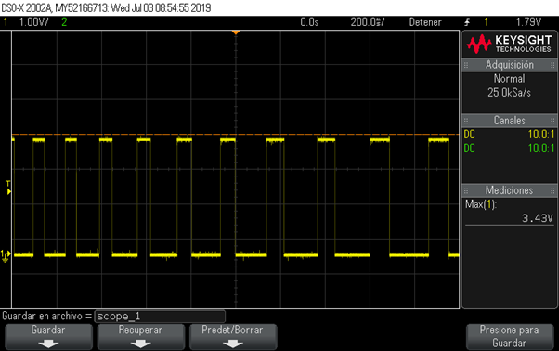
Ilustración 16 Señal de salida de anemómetro

Para solucionarlo, se accedió a las librerías de libelium para encontrar como se realiza la lectura y conversión de las señales y en base a esté código proporcionado se codificó un programa similar que simulara el comportamiento del código de libelium. Para más información revisar Anexo 5: Código anemometro_prueba.ino.

Por último, se encuentra el código del pluviómetro. Este código utiliza una interrupción para captar el momento en que se hace un vaciado del agua que contiene e incrementar un contador. Después de cierto tiempo, dictado por el usuario, se imprime el número de veces que se vació el pluviómetro, así como su conversión a cantidad de lluvia promedio. Para más información revisar Anexo 6: Código pluviometro_prueba.ino.

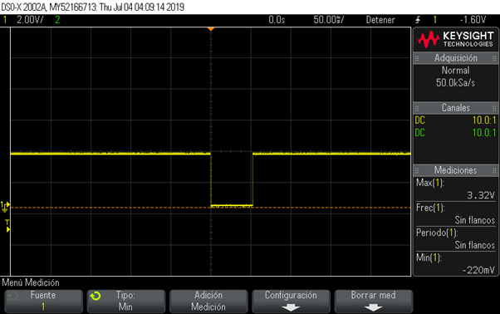
Ilustración 17 Señal de salida pluviómetro

El último código corresponde a la unión de los tres anteriores. En este realiza la unión de los códigos teniendo en cuenta los requerimientos específicos de cada uno y se agregaron algunos delay() en ciertas partes del código para dar oportunidad a que se realizaran las conversiones de manera efectiva. Para más información en cuanto a los resultados de la estación meteorológica revisar el Anexo 3: Reporte de Pruebas de estación meteorológica WS-3000.

En cuestión al nodo de la planta de tratamiento, se realizaron pruebas de conexión utilizando el nodo Smart Water y el punto de acceso libelium_AP. Se modificaron partes del código del nodo, en específico los datos del servidor y la calibración de los sensores.

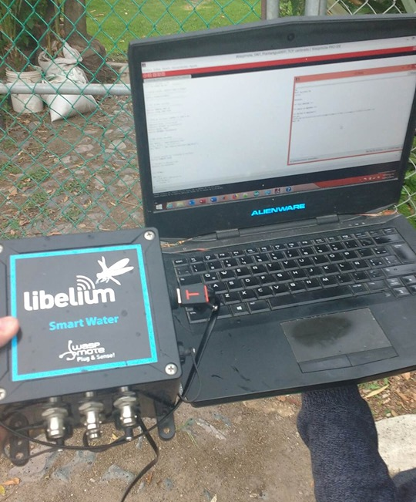
Ilustración 18 Programación nodo Planta de tratamiento

Para lograr la conexión del nodo Smart Water a la red de la planta de tratamiento se hicieron cambios en la configuración de seguridad del modem. En antiguas versiones se trabajaba con una configuración de seguridad tipo WEP, pero este causaba errores de compatibilidad con las nuevas versiones del código. Para evitarlo se cambió la configuración a WPA2-SDK.

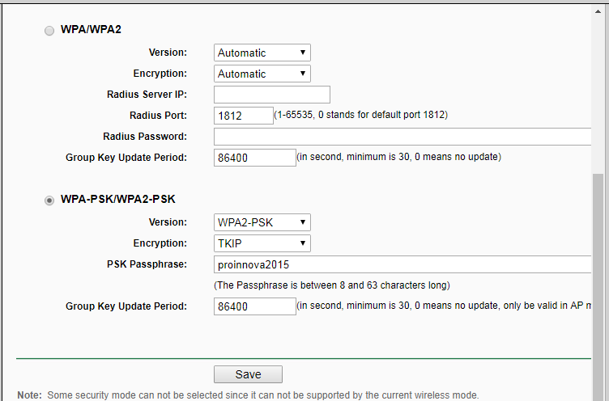
Ilustración 19 Panel de control de la configuración de seguridad de la red

La imagen anterior muestra cómo se encuentra la configuración de la red libelium_AP. Esta misma configuración fue la utilizad para actualizar la seguridad de la red de la planta de tratamiento.

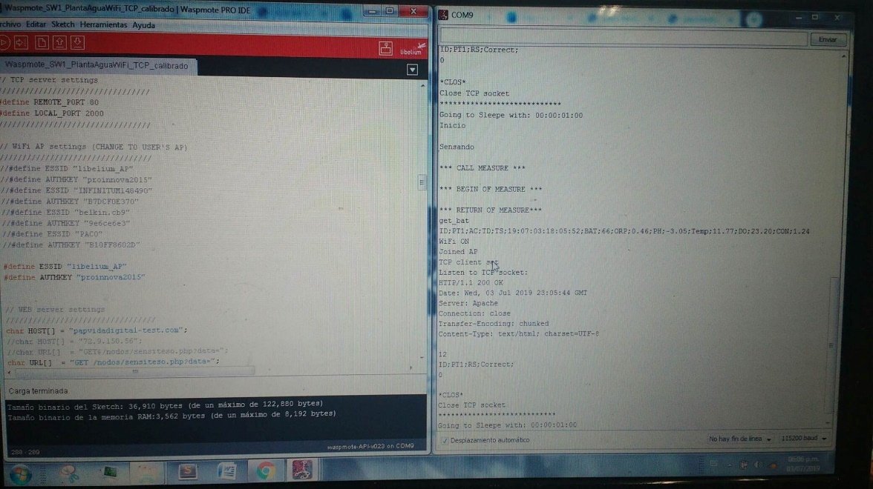
Ilustración 20 Conexión exitosa de módulo Waspmote

3. Resultados del trabajo profesional

Integración de un pluviómetro a la red de sensores
Se anexó una estación meteorológica para medir velocidad de viento, ráfagas, dirección y cantidad de lluvia a la red de sensores que se encuentra en ITESO. Esta estación fue conectada a un Arduino para que realice las mediciones y las conversiones pertinentes para proporcionar las lecturas de velocidad de aire, ráfagas de aire, dirección de viento y cantidad de agua por espacio de tiempo.
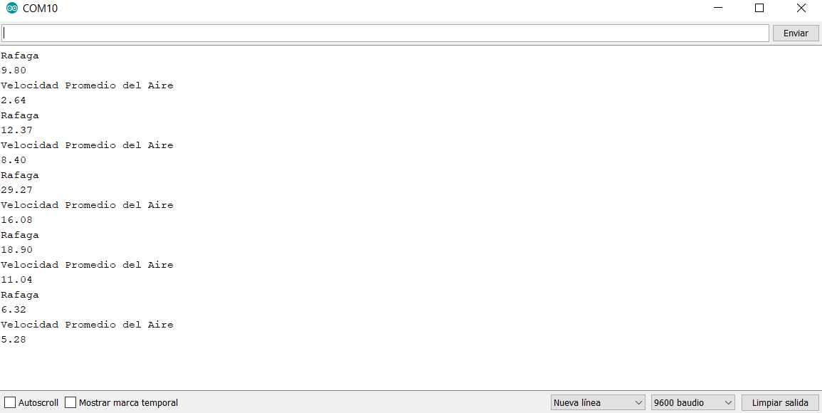
Ilustración 21 Captura de monitor con velocidad de aire y ráfagas de viento

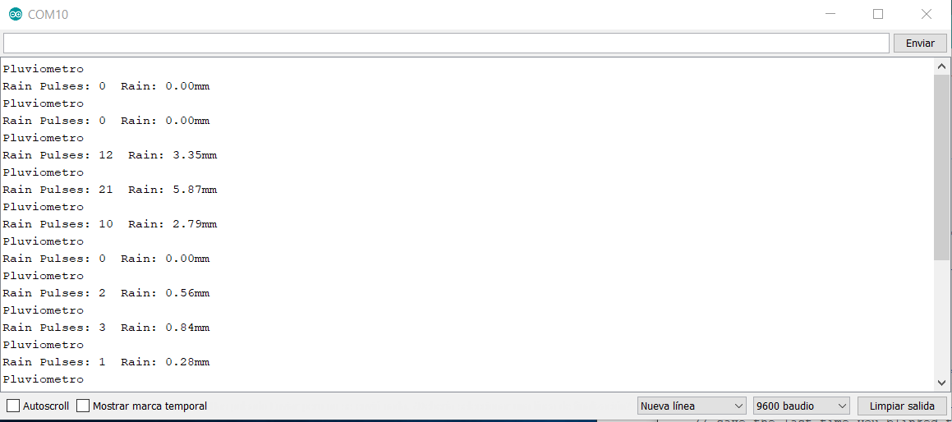
Ilustración 22 Captura de monitor con cantidad de lluvia

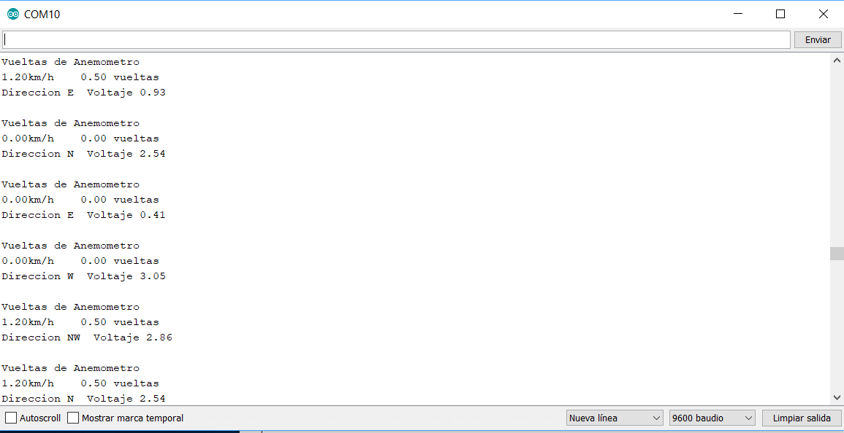
Ilustración 23 Captura de monitor con velocidad de aire y dirección

Reinstalación del nodo sensor en la piscina de la planta de tratamiento.
Este nodo se encarga de la medición de ph, oxígeno disuelto, temperatura, conductividad y orp. Su información puede ser observada en la página de lecturas bajo el identificador PT1.
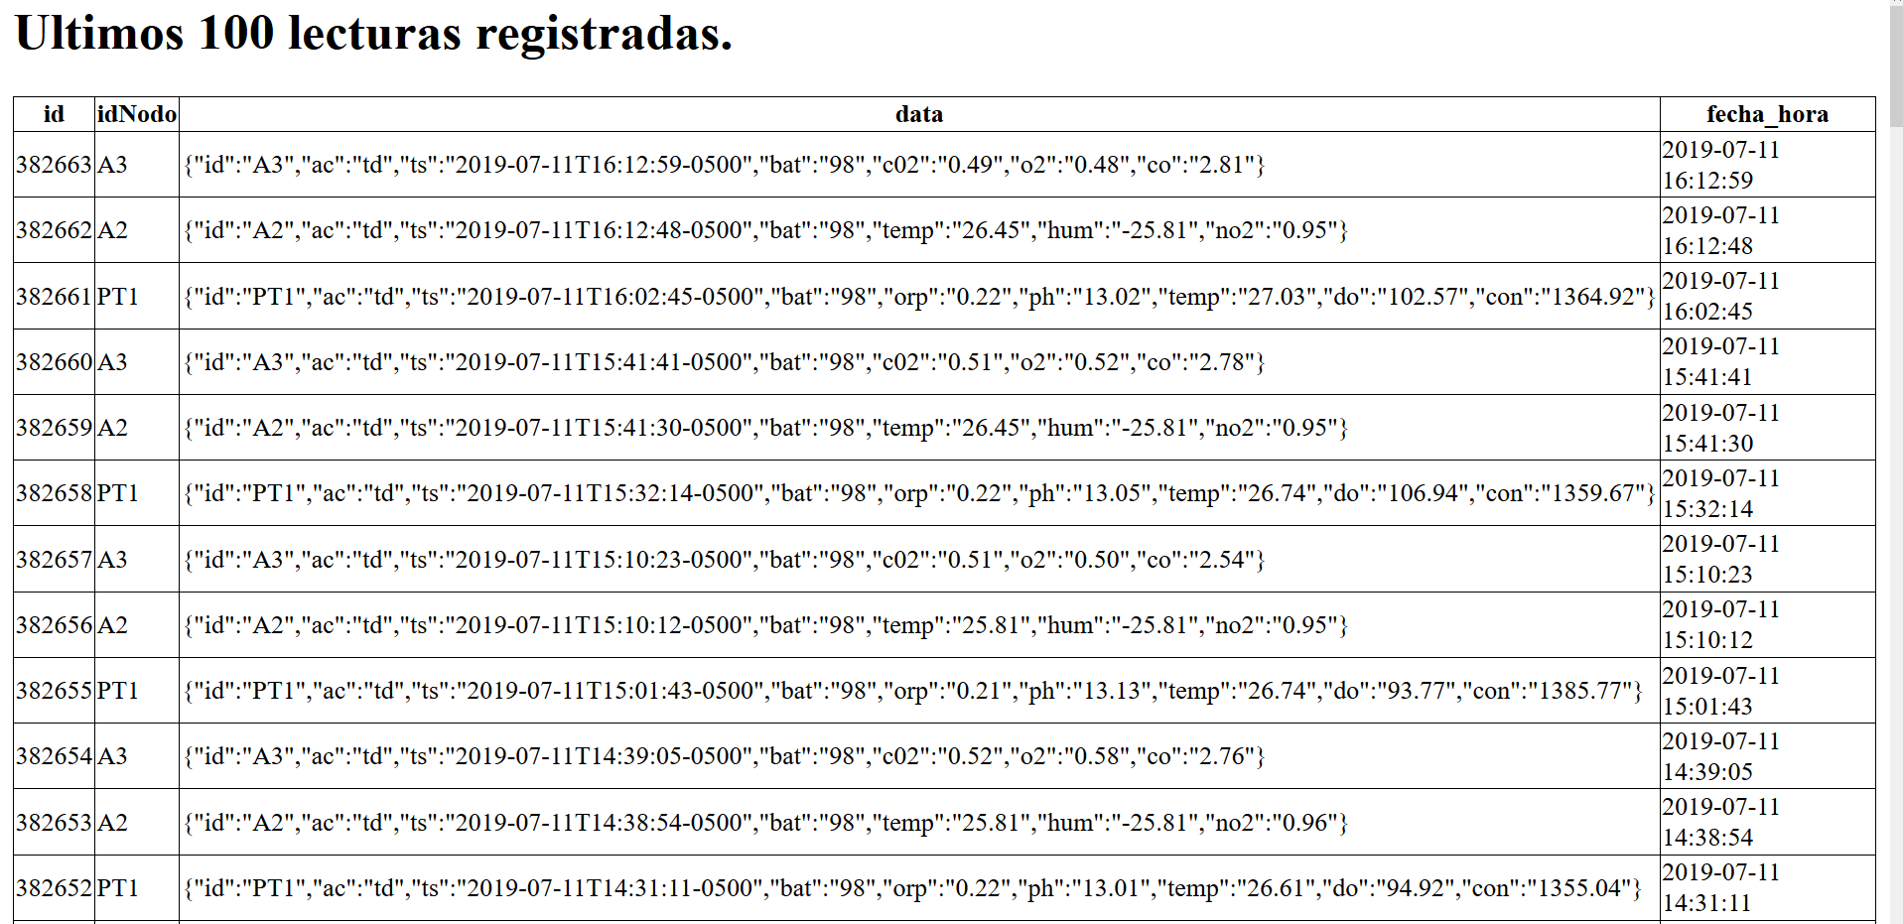
Ilustración 24 Lecturas de sensores

4. Reflexiones del alumno o alumnos sobre sus aprendizajes, las implicaciones éticas y los aportes sociales del proyecto

- Aprendizajes profesionales
Durante la realización de este proyecto adquirí conocimientos de trabajo en equipo, elaboración de planes de trabajo y de redacción de documentación de procesos y resultados. Esto es muy importante al momento de realizar proyectos pues un plan de trabajo bien elaborado y una organización de equipo efectiva llevan a un proyecto exitoso.

Así mismo, dentro de las competencias de mi carrera adquirí conocimientos acerca de las redes de sensores y los protocolos de información que utilizan. Además, obtuve conocimientos de tecnologías que no había utilizado antes como son los módulos XBee, los módulos Waspmote y de una estación meteorológica.

Todos estos conocimientos me han ayudado a visualizar el campo laboral de mejor manera pues antes de este PAP no había trabajado de manera profesional en relación a mi profesión. Esto me impulsa a buscar un entorno que al igual que este PAP me ayude a crecer como persona y como profesional para poder desarrollarme de la mejor manera para la sociedad.

- Aprendizajes sociales
Durante mi tiempo en este proyecto realicé actividades que ayudaron a observar el comportamiento del medio ambiente en las zonas de ITESO y Bosque de la Primavera. Estas actividades constaron de dar mantenimiento a la red de sensores encontrada en ITESO, así como ampliar esta red instalando nuevos nodos sensores en áreas verdes de ITESO que servicios escolares pidió fueran monitoreadas para su control y la adición de una estación meteorológica que recopila datos útiles de monitoreo.

Además, observé las actividades de mis compañeros de otras carreras los cuales, en el ámbito ambiental, proporcionaron comparaciones de los diferentes nodos sensores, así como una interpretación de los datos obtenidos, dando así una mejor visión de cómo se comportaba el clima en la zona.

- Aprendizajes éticos
La decisión más importante que tomé durante el PAP fue el hacerme cargo de ser el líder del proyecto de la red de sensores inalámbrica. Esta posición la tomé pues había la necesidad de tener alguien que coordinara el proyecto pues al inicio no había una gran coordinación por parte del equipo. Ya con alguien a cargo del proyecto las cosas se fueron dando de manera más ordenada y se fueron logrando los resultados que se habían propuesto. Esto me impulsa a buscar ejercer mi profesión de la mejor manera y buscar el crecimiento colectivo y de mi persona.

- Aprendizajes en lo personal
Durante mi experiencia de PAP me percaté de algunos rasgos que me identifican al tratar con otras personas. Uno de ellos es como me relaciono con mis compañeros de trabajo, mantengo una actitud relajada, pero al momento de trabajar cambia a una forma más profesional y centrada en lo que tenemos que hacer.

Otra de ellas es como veo a las personas de otras carreras al momento de interactuar en un proyecto, encuentro fascinante como cada persona desde su vida tanto profesional como personal tiene algo que aportar a proyectos como en el que estuve y que tengo mucho que aprender de los diferentes integrantes de este proyecto.

Además, también me hizo caer en cuenta tengo puntos que mejorar como tener una comunicación más activa o ser más asertivo con mis decisiones. Todo esto y más me ayudó de manera positiva para mejorar y buscar mejoras en cuanto a mi actitud profesional.

5. Conclusiones
La red de sensores que se tiene en este momento facilita información de diferentes puntos estratégicos que permiten el monitoreo de diferentes lugares y permite realizar un análisis de cómo se comporta el medio en que vivimos. Para mejorar esta comparación, se necesitan más nodos sensores distribuidos en áreas verdes y en lugares urbanos en donde se pueda ver un contraste de cómo cambian las lecturas al tener una alta concentración de personas y escasez de naturaleza.
En cuanto a la tecnología, el uso del módulo Waspmote facilita el armado de esta red, sin embargo, sería bueno optar por la programación remota de estos en lugar de tener que desconectarlos de sus lugares y volverlos a cargar. Además, se debe de tomar en cuenta la calibración de los sensores de los nodos, en especial los sensores de la planta de tratamiento que deben ser calibrados cada cierto tiempo para realizar las medidas correctas.

6. Bibliografía

Farrugia, L. I. (2011). Wireless Sensor Networks. New York: Nova Science Publishers, Inc. Retrieved from http://search.ebscohost.com.ezproxy.iteso.mx/login.aspx?direct=true&db=e000xww&AN=540357&lang=es&site=eds-live
Eady, F. (2007). Hands-on ZigBee. Oxford: Newnes.
IEEE (2014). Internet of Things. Retrieved from https://iot.ieee.org/images/files/pdf/IEEE_IoT_Towards_Definition_Internet_of_Things_Revision1_27MAY15.pdf
JADIAZ. (2016). PLACA ARDUINO UNO. Junio 2019, de MiArduino Sitio web: http://www.iescamp.es/miarduino/2016/01/21/placa-arduino-uno/
MECATRÓNICA LATAM. (s.f.). Sensor ¿Qué es y tipos de sensores? Recuperado 2 agosto, 2019, de https://www.mecatronicalatam.com/tutorial/es/sensores

Anexos

Anexo 1: Reporte de Red ZigBee.
Anexo 2: Reporte de especificaciones de pluviómetro
Anexo 3: Reporte de Pruebas de estación meteorológica WS-3000
Anexo 4: Código veleta_prueba2.ino
Anexo 5: Código anemometro_prueba.ino
Anexo 6: Código pluviometro_prueba.ino
Anexo 7. Reporte Bosque de la primavera

